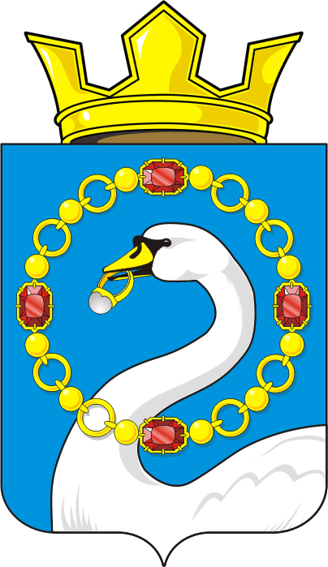
СОВЕТ ДЕПУТАТОВ МУНИЦИПАЛЬНОГО ОБРАЗОВАНИЯ
НИКОЛАЕВСКИЙ СЕЛЬСОВЕТ САРАКТАШСКОГО РАЙОНА
ОРЕНБУРГСКОЙ ОБЛАСТИ
ЧЕТВЕРТЫЙ СОЗЫВ

РЕШЕНИЕ
внеочередного двадцать второго заседания Совета депутатов
Николаевского сельсовета Саракташского района Оренбургской области четвертого созыва

от 21.12.2022 года с. Николаевка № 75

О передаче части полномочий администрации Николаевского сельсовета Саракташского района Оренбургской области по осуществлению внешнего муниципального финансового контроля на 2023 год

Руководствуясь Федеральным законом от 06.10.2003 № 131-ФЗ «Об общих принципах организации местного самоуправления в Российской Федерации», Бюджетным кодексом Российской Федерации, Уставом муниципального образования Николаевский сельсовет, заслушав и обсудив финансово-экономическое обоснование главы муниципального образования Николаевский сельсовет по вопросу передачи части полномочий администрации муниципального образования Николаевский сельсовет администрации муниципального образования Саракташский район на 2023 год

Совет депутатов Николаевского сельсовета

Р Е Ш И Л :

1. Администрации муниципального образования Николаевский сельсовет Саракташского района Оренбургской области передать Контрольно-счётному органу «Счётная палата» Саракташского района часть полномочий по осуществлению внешнего муниципального финансового контроля на 2023 год.
2. Администрации муниципального образования Николаевский сельсовет заключить Соглашение с Контрольно-счётным органом «Счётная палата» Саракташского района о передаче части своих полномочий на 2023 год в сфере осуществления внешнего муниципального финансового контроля согласно пункту 1 данного решения.
3. Настоящее решение вступает в силу после его обнародования и подлежит размещению на официальном сайте администрации муниципального образования Николаевский сельсовет Саракташского района Оренбургской области.
4. Контроль за исполнением данного решения возложить на постоянную комиссию по бюджетной, налоговой и финансовой политике, собственности и экономическим вопросам, торговле и быту (Сафина Г.Ф.)

Председатель Совета  депутатов сельсовета  Т.В. Донченко | Глава Николаевского  сельсовета  Т.В. Калмыкова

Разослано: администрации района, постоянной комиссии, прокурору района

